**2025DMP大湾区工业博览会参展邀请函**

**展会介绍：**

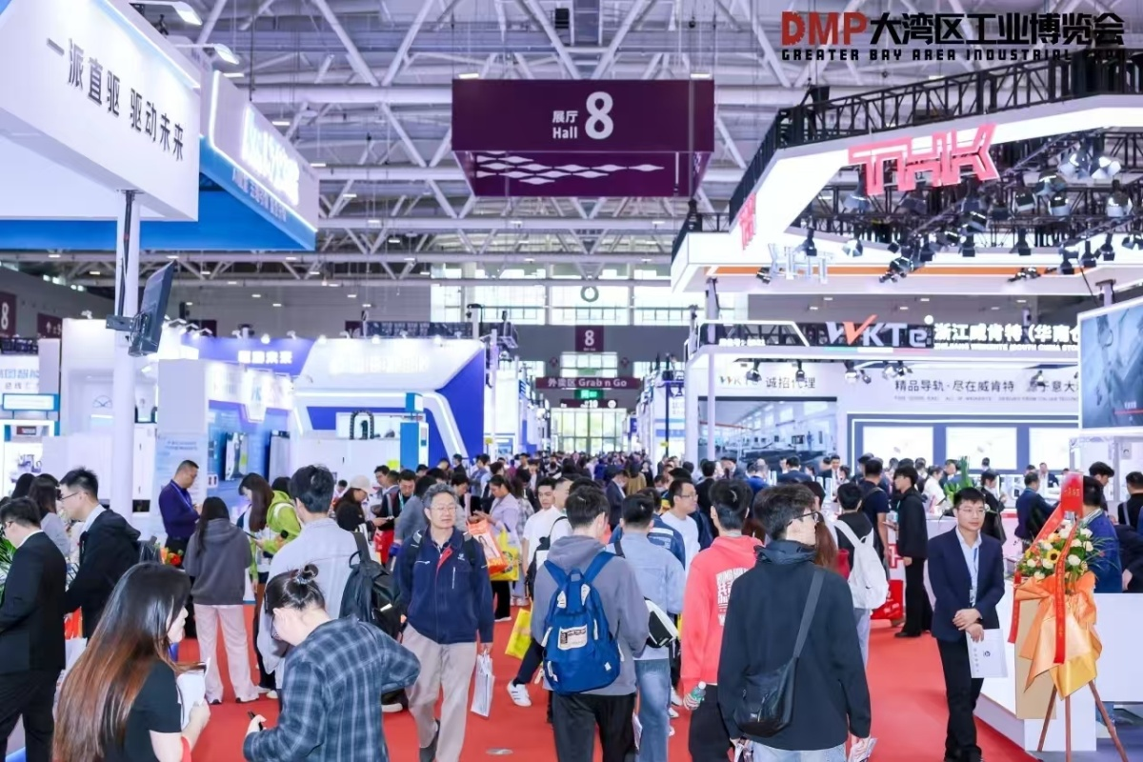

DMP大湾区工博会由讯通展览公司、广东讯展会议展览有限公司、上海讯展会议展览有限公司、东莞讯通会议展览有限公司、深圳讯通展览有限公司主办。展会前身为DMP国际模具、金属加工、塑胶及包装展，于1999年创办，2019年全面升级为DMP大湾区工业博览会，展会截止目前经历了20多年发展，现已成为工业制造领域一年一度的专业展会。

DMP 大湾区工博会，以技术和创新为主导，是致力于连接科技与工业，赋能行业和全生态的合作平台。展品囊括数控机床、数控刀具、智能制造系统、工业机器人、钣金激光、塑胶及包装、模具制造、 工业互联网、工业测量、3D 打印、精密零件、数字化工厂、人工智能、压铸铸造、五金工具、 金属材料等各个领域，涵盖原辅材料、关键零部件、先进制造装备、整体解决方案、个性化 定制等智造产业链条全球创新技术、产品，以规模之大、品类之全、观众之多，深得业界信任，成为粤港澳大湾区先进制造业技术创新的风向标。

2025年11月5-8日，DMP大湾区工博会（第26届DMP国际模具、金属加工、塑胶及包装展）将于深圳国际会展中心（新馆）举行。展示规模达20万㎡，聚焦于针对不同行业的数字化、智能化、个性化创新技术及解决方案。

**展会时间：**2025年11月5-8日

**展览行业：**机械制造

**主办单位：**讯通展览公司

**展会地点：**深圳国际会展中心（宝安新馆）

**展会官网**：www.dmpsz.com

**举办周期：**一年一届

**展览面积：**20万平方米

**面向市场：**中国及海外市场（主要一带一路国家和东南亚地区）

**展览范围：**

【1号馆】：铸业展

【2号馆】：国潮品牌机床馆

【3号馆】：模具材料及配件 工业测量 五金工具

【4号馆】：数控刀具

【5号馆】：数控机床

【6号馆】：数控机床核心零部件 机械传动

【7号馆】：数控机床

【8号馆】：控制系统|机械传动 工业自动化

【9号馆】：塑胶展|DME 3D打印

【10号馆】：塑胶展

**2024年往届数据：**

据统计，此次DMP工博会共有146087人参观，包含950个专业采购团，其中海外买家人数3031人，主要来自俄罗斯、马来西亚、印度、韩国、白俄罗斯、日本、德国、泰国、瑞士等42个国家。

**参展咨询：**

香港讯通展览公司

上海讯展会议展览有限公司

上海市打浦路1号金玉兰广场西楼1002室

电话: 13601866361